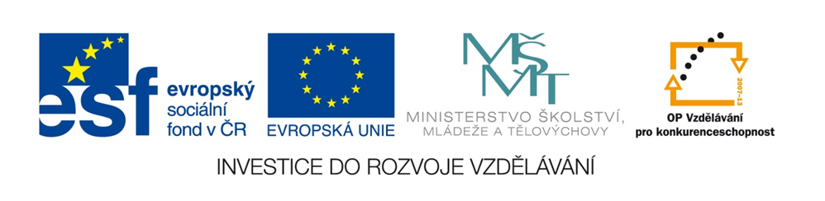

Živočichové našich polí, luk a lesů
Název školy: Základní škola a Mateřská škola Kokory
Číslo projektu: CZ.1.07/1.4.00/21.2149
Autor: Mgr. Šárka Vašinová
Datum: 14. 10. 2012
Název: VY_32_INOVACE_19_PŘ_ ŽIVOČICHOVÉ NAŠICH POLÍ, LUK A LESŮ
Téma: Živočichové žijící v ekosystémech louka, pole a les
Anotace: Pracovní list z přírodovědy určený k procvičování a upevňování
učiva o živočiších našich polí, lesů a luk
Věková skupina: 4. třída

Vzdělávací oblast: Člověk a jeho svět

Vzdělávací obor: Přírodověda

Příloha: Řešení
Zdroj materiálů: vlastní práce autora
Zdroj obrázků: www.office.microsoft.com

ŽIVOČICHOVÉ NAŠICH POLÍ, LUK A LESŮ – pracovní list
Postup:
Rozstříhej jednotlivé obrázky, dolep je do tabulky a připiš název živočicha.

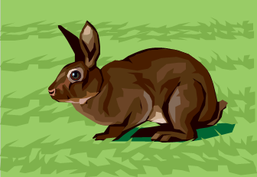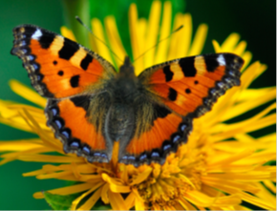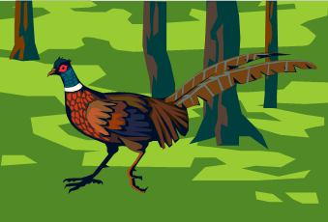

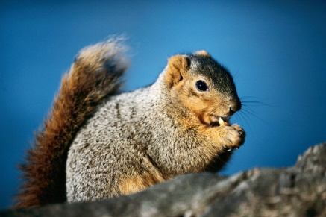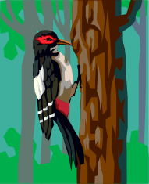

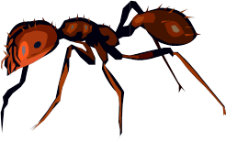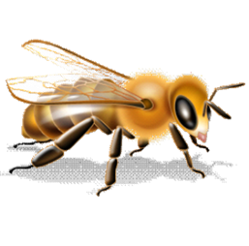

EKOSYSTÉM POLE, EKOSYSTÉM LOUKA
NÁZEV ŽIVOČICHA | POPIS ŽIVOČICHA | OBRÁZEK
- vyhloubí si jamku jako pelech
- tělo protáhlé
- zadní končetiny výrazně delší než přední (je rychlejší při běhu do kopce)
- dlouhé protáhlé uši
- přirození predátoři: orli, lišky,
- savec, býložravec
- žije v úlu, kde si staví hnízdo
- v úlu žije jediná královna, trubci (samečci) a dělnice
- zajišťují opylení rostlin
- pyl dělnice ukládají do jamky na třetím páru nohou
- hmyz
- stálý nekrmivý pták
- hrabavý
- všežravec (bobule, drobný hmyz, semena, zelené části rostlin)
- staví si hnízdo na zemi
- chová se také v bažantnicích
- hnízdo si staví pod kamenem, v zemi nebo mrtvém dřevě
- všežravec, hmyz
- v mraveništi žije jedna královna, samci a dělnice
- hmyz
- stádia životního cyklu: vajíčko, housenka, kukla, dospělec
- sají nektar z květů
- přezimují v jeskyních, puklinách stromů, ve sklepích, na půdách
- přirození predátoři: ptáci, pavouci

EKOSYSTÉM LES
- stálý pták
- hnízdí v dutinách stromů, které si sám vytesává zobákem
- hmyzožravec -živí se mravenci a larvami brouků
- pro lesy je užitečný
- má dlouhý lepkavý jazyk se zoubky na konci.
- žije v lesích, vyskytuje se i na polích a loukách
- samci mají paroží
- savec, býložravec (tráva, větvičky, lesní plody, pupeny, mladé výhonky trav)
- savec, všežravec (semena, plody, houby, hmyz, vejce a ptačí mláďata)
- obratně šplhá a skáče po stromech
- přirozený predátor: kuna lesní
- žije v lesích vyšších poloh a na horách
- samci mají mohutné paroží
- na pastvu vycházejí navečer a v noci
- savec, býložravec (tráva, větvičky, pupeny, lesní plody)
- samice je laně, mládě kolouch
- noční pták, největší sova u nás
loví v noci
- živí se hlodavci, zajíci, králíci a dalšími drobnými savci
- musí čelit značnému nepřátelství od řady denních ptáků (např. dravců)

Příloha: řešení
EKOSYSTÉM POLE, EKOSYSTÉM LOUKA
NÁZEV ŽIVOČICHA | POPIS ŽIVOČICHA | OBRÁZEK
zajíc polní | - vyhloubí si jamku jako pelech  - tělo protáhlé  - zadní končetiny výrazně delší než přední (je rychlejší při běhu do kopce)  - dlouhé protáhlé uši  - přirození predátoři: orli, lišky,  - savec, býložravec | 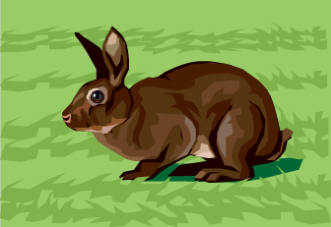
včela medonosná | - žije v úlu, kde si staví hnízdo  - v úlu žije jediná královna, trubci (samečci) a dělnice  - zajišťují opylení rostlin  - pyl dělnice ukládají do jamky na třetím páru nohou  - hmyz | 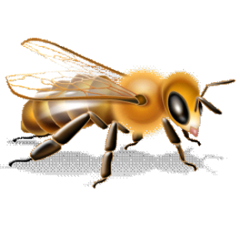
bažant obecný | - stálý nekrmivý pták  - hrabavý  - všežravec (bobule, drobný hmyz, semena, zelené části rostlin)  - staví si hnízdo na zemi  - chová se také v bažantnicích
mravenec obecný | - hnízdo si staví pod kamenem, v zemi nebo mrtvém dřevě  - všežravec, hmyz  - v mraveništi žije jedna královna, samci a dělnice | 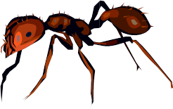
babočka (kopřivová) | - hmyz  - stádia životního cyklu: vajíčko, housenka, kukla, dospělec  - sají nektar z květů  - přezimují v jeskyních, puklinách stromů, ve sklepích, na půdách  - přirození predátoři: ptáci, pavouci

EKOSYSTÉM LES
datel černý | - stálý pták  - hnízdí v dutinách stromů, které si sám vytesává zobákem  - hmyzožravec -živí se mravenci a larvami brouků  - pro lesy je užitečný  - má dlouhý lepkavý jazyk se zoubky na konci.
srnec obecný | - žije v lesích, vyskytuje se i na polích a loukách  - samci mají paroží  - savec, býložravec (tráva, větvičky, lesní plody, pupeny, mladé výhonky trav) | 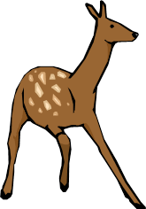
veverka obecná | - savec, všežravec (semena, plody, houby, hmyz, vejce a ptačí mláďata)  - obratně šplhá a skáče po stromech  - přirozený predátor: kuna lesní | 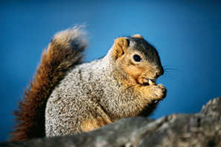
jelen lesní | - žije v lesích vyšších poloh a na horách  - samci mají mohutné paroží  - na pastvu vycházejí navečer a v noci  - savec, býložravec (tráva, větvičky, pupeny, lesní plody)  - samice je laně, mládě kolouch | 
výr velký | - noční pták, největší sova u nás  loví v noci  - živí se hlodavci, zajíci, králíci a dalšími drobnými savci  - musí čelit značnému nepřátelství od řady denních ptáků (např. dravců) | 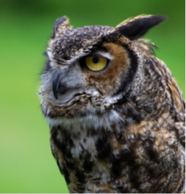
Zdroj materiálů:
Zdroj obrázků: www.office.microsoft.com
Autorem textového materiálu je Mgr. Šárka Vašinová.

